BAN CHỈ HUY LIÊN ĐỘI NHIỆM KÌ 2022 – 2023
STT | Hình ảnh | Học sinh | Lớp | Chức vụ
1 | 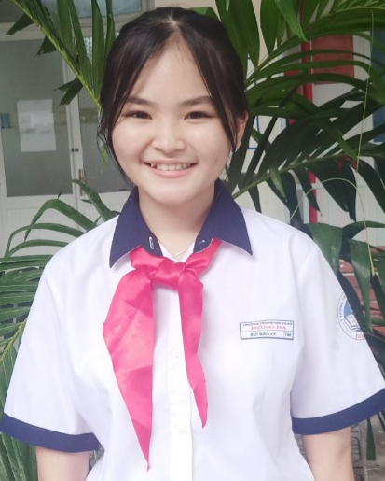 | Bùi Bảo Vy | 8A8 | Liên đội trưởng
2 | 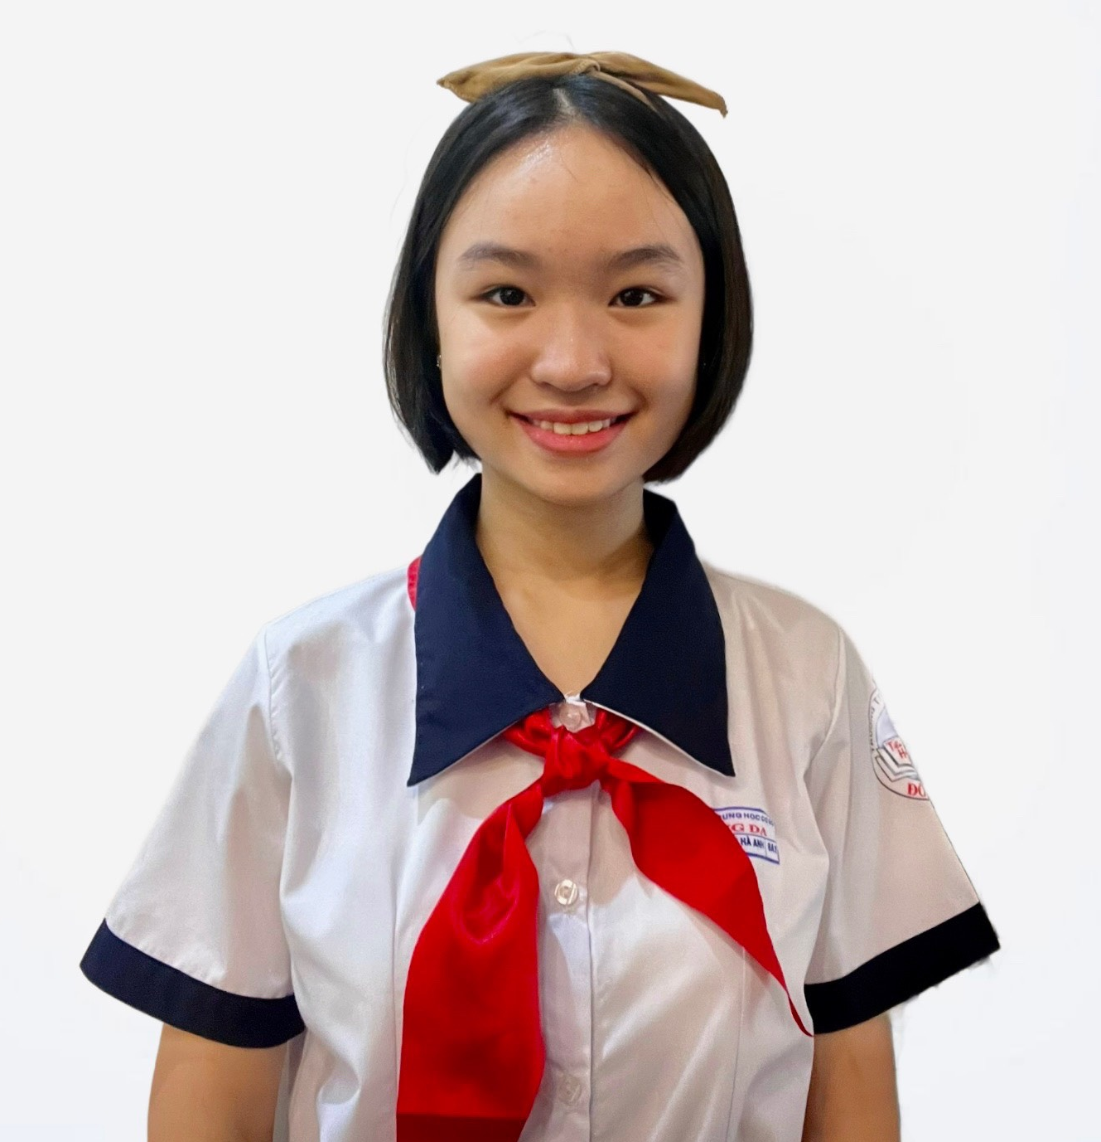 | Nguyễn Ngọc Hà Anh | 9A1 | Liên đội phó
3 |  | Phạm Hồng Phương Trinh | 8A3 | Liên đội phó
4 |  | Trần Vĩnh Như Quỳnh | 8A1 | Uỷ viên
5 |  | Nguyễn Thị Thuỳ Dung | 7A4 | Uỷ viên
6 |  | Nguyễn Bình Bảo Ngọc | 7A4 | Uỷ viên
7 | 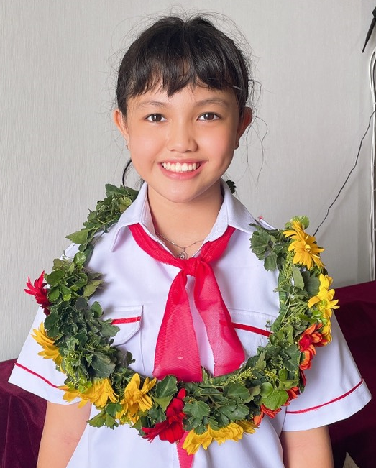 | Phạm Hoàng Oanh | 6A3 | Uỷ viên
8 | 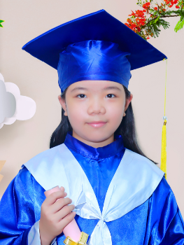 | Đặng Thiên Ân | 6A5 | Uỷ viên
9 | 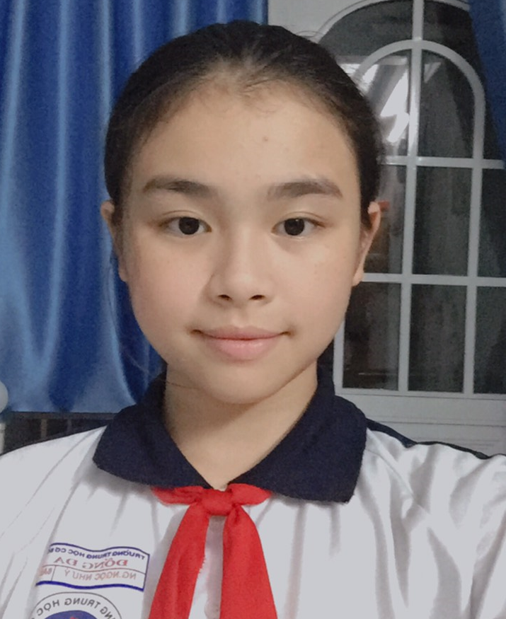 | Nguyễn Ngọc Như Ý | 6A6 | Uỷ viên

